МУ «Слободская городская библиотека им. А. Грина»

Учительские династии города Слободского

Слободской
2011

ББК 74.03 (2Рос-4Кир)
Д 44

Составитель: С. Г. Перешеина

Редактор: О. Г. Болтачева

Корректор: О. Ю. Моргина

Династии слободских учителей:
Д 44 биографический указатель. – Слободской:
МУ «Слободская городская библиотека им. А. Грина»,
2011. – 55 с. : ил.

На обложке - городское училище (угол ул. Вятской и ул. Ленина)
В 80-е годы XX века здание разрушилось, в настоящее время на этом месте - сквер.

© МУ «Слободская городская библиотека им. А.Грина», 2011

Предисловие

В истории города Слободского известно немало замечательных учительских династий. Лучшие представители интеллигенции города носили почётное и уважаемое звание учителя.
МУ «Слободская городская библиотека им. А.Грина» в Год учителя выпустила брошюру «Из истории народного образования города Слободского» (составитель Новосёлова М.В.).
Данное издание является продолжением этого труда и включает в себя сведения о некоторых учительских династиях уже в послеоктябрьский период. В приложении даны некоторые документы по истории учительского дела города и района из Слободского архива.
Библиотека выражает благодарность ветеранам-учителям, работникам архива, музею народного образования МОУДОД «Станция юных туристов», председателю регионального краеведческого общества «Уезд» О.В. Рогожникову, предоставившим материалы для данной брошюры. Надеемся на дальнейшее сотрудничество.

Династия учителей Изергиных
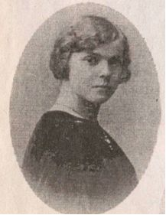
Сёстры Мария и Татьяна Изергины работали много лет учительницами в школе на Демьянке. Обе давно ушли из жизни, но бывшие ученики и сослуживцы их хорошо помнят.
Сёстры родились в купеческой семье, которая проживала на Демьянке в доме по улице Глазовской (сейчас Советская, 106).
Главой семьи был Николай Васильевич Изергин, купец III гильдии, жену его звали Надежда Ивановна. Мария родилась в 1893 году, об этом событии сохранилась запись в метрической книге Сретенской церкви города Слободского. Крестил Марию сам Андрей Замятин, настоятель Сретенского храма. Татьяна родилась в 1896 году. Учились сёстры в Слободской женской гимназии. Аттестат гимназии давал право на преподавание в школе. Видимо, купеческие дела Николая Васильевича шли не очень хорошо, поэтому обе его дочери отправились работать земскими учительницами.
М.Н. Изергина. 1913 год.

В 1913 году на Демьянке было две школы - начальное мужское училище по ул. Миллионной (Заводской) и начальное женское училище по улице Береговой. Это были бесплатные земские заведения для детей демьянских мещан и крестьян из окрестных деревень. Земская учительница зарабатывала в то время 240 рублей в год, а её помощница – 120. Мария Николаевна устроилась в начальное мужское училище помощницей учителя, потом – учительницей. Татьяна Николаевна Изергина работала во многих сельских школах: в Шепелях, Стулово, Салтыках.
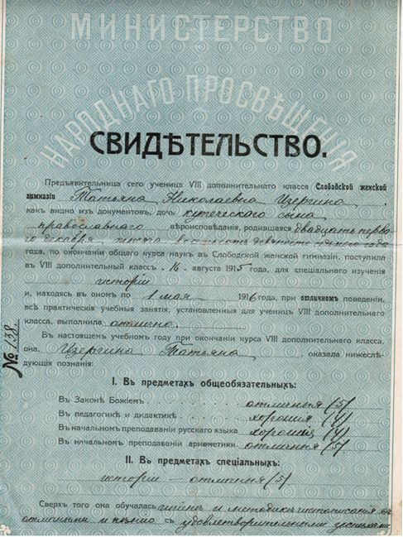Сохранилось свидетельство об окончании гимназии Татьяны Николаевны Изергиной за 1916 год..
Программы обучения были достаточно произвольными. На выпускных экзаменах требовалось показать умение быстро читать, считать и знать основные молитвы и сюжеты из христианской истории. Отношение учителей к ученикам было суровым. В газете «Вятская речь» учителей Демьянского мужского училища ругают за жестокое обращение с учениками: законоучитель священник Николай Кибардин дерёт их за уши, учительница Косарева провинившихся выгоняет на мороз.
В 1918 году демьянские училища были преобразованы в Слободскую советскую школу №3 первой ступени. Начались нововведения. В школу пришли молодые учителя. Особо запомнились выпускники педучилища им. Бубнова – биолог Борис Николаевич Ефремов и историк Анатолий Григорьевич Дмитриев, организатор школьного учкома. Учителей не хватало, в школу часто принимались люди без всякой подготовки. Мария Николаевна обучала новые учительские кадры.
Демьянка вошла в состав города, но никакие экономические преобразования её не коснулись. Жили по старинке: выделывали кожи, шили рукавицы и шапки, валяли валенки. Семейство Изергиных после смерти Николая Васильевича зажило трудно. Лавку сдавали другим хозяевам. Жили выращенным на огороде, держали коров, продавали молоко. Ни Мария, ни Татьяна замуж так и не вышли. В середине 30-х годов дом у Изергиных отняли и отдали под склады фабрики «Белка», а сестёр переселили в маленькую квартирку по ул. Береговой, неподалёку от школы.
В 1935 году Мария Николаевна стала заведовать школой. Её, купеческую дочь, считали «не совсем надёжной» и не любили жёны начальников, работавшие с ней вместе. Ученики же уважали и побаивались. Она была представителем интеллигенции старого воспитания: прямая осанка, безупречные манеры, правильная речь.
Татьяна Ивановна Изергина пришла в школу №3 в 1938 году, преподавала математику в начальных классах. Она была человеком очень мягким, дети это чувствовали и подшучивали над ней.
В годы войны в маленьком помещении по ул. Береговой разместилось сразу три школы - №№ 3,7 и 9, потому что здания в центре города были отданы госпиталям. Учились в три смены, в классах сидело по 40 человек. Сами заготавливали дрова, варили суп из выращенной на школьном огороде картошки, ходили в госпиталь с концертами.
В 1949 году Мария Николаевна вышла на пенсию. А в следующем году её наградили орденом Ленина. Выход Татьяны Николаевны на пенсию был отмечен орденом «Знак Почёта».

(Милованова Т. «Жизнь, отданная детям» // Слободские куранты.- 1998.- 14 июля.)

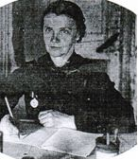

М.Н.Изергина. 1950г.

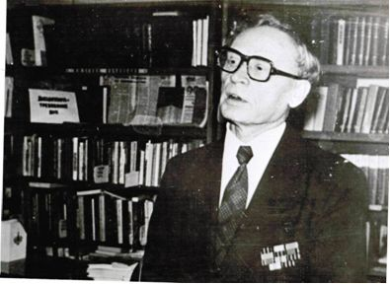

Педагог по профессии и краевед по призванию.
Анатолий Витальевич Кузьмин

Анатолий Витальевич Кузьмин родился в 1907 году в г. Уржуме в семье переплётчика. В 1927 году поступил в Вятский педагогический институт на литературное отделение и в 1930 году окончил его. Три года работал завучем в ФЗУ поселка Вахруши Слободского района. С 1932 по 1941 гг. преподавал в Слободском педагогическом техникуме. В июле 1941 года был призван на фронт.
В составе 910 стрелкового полка с боями дошёл до Берлина. После победы над Германией направлен на Японский фронт, демобилизовался в 1946 году.
Около двух десятилетий А.В. Кузьмин был директором школы под Краснодаром. Вернувшись в Слободской, Анатолий Витальевич работал директором школы №9.
Анатолий Витальевич был человеком редкой эрудиции и высокой культуры, он как никто другой понимал роль краеведения в жизни общества. Под его руководством был создан и работал клуб «Алый парус» при городской библиотеке им. А. Грина, тематика которого всегда была интересна и содержательна. Также А.В. Кузьмин активный участник клуба «Земляки Грина» при профсоюзной библиотеке меховой фабрики «Белка» (сейчас Центр патриотического воспитания им. Григория Булатова).
Он принимал активное участие в работе клуба «Вятские книголюбы». Вся его жизнь прошла в неустанном труде и поиске материалов по истории г. Слободского и его уроженцев. Им составлены буклеты и проспекты о родном городе. Написано около ста газетных статей. Интерес к краеведческой тематике отразился и на состоянии домашней библиотеки. У него десятки книг по истории прошлого нашего края, много вырезок из периодики, часть которых находится в краеведческом музее и в библиотеке им. А. Грина.
Анатолий Витальевич Кузьмин - первый лауреат премии им. Е.Д. Петряева (1988), награждён орденом Великой Отечественной войны II степени, всеми юбилейными медалями.
Верным помощником А.В. Кузьмина была его жена, которая также всю жизнь проработала в школах города Слободского.
Последнее время работал над книгой, посвящённой истории нашего города, которую так и не удалось закончить. Осталась картотека знаменательных дат и событий г. Слободского. Она находится в краеведческом музее нашего города и пользуется постоянным вниманием любителей истории и знатоков города.
Умер Анатолий Витальевич Кузьмин в 1994 году, похоронен в Санкт-Петербурге.
Литература:
Лопаткина С.А. Памяти А.В. Кузьмина // Библиотека им. А.С. Грина. 130 лет на Вятской земле.- Слободской,2005.- С.12.
Лалетин С.И. «Спроси у беды, у радости, у женщины, у серебра, у бутылки, у самого человека…» // Слободские куранты.- 1994.- 21 апреля.
Педагог по профессии и краевед по призванию // Герценка. Вятские записки.- Вып.14.- Киров,2009.- С.93-99.(фото)
Учитель, гражданин, книголюб.
Анатолий Яковлевич Распопов.

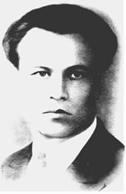
Анатолий Яковлевич Распопов родился 15 июня 1907 года в городе Слободском в семье учителей. Трудовая биография его началась в начальной школе села Закаринье в 1926 году. Окончил Вятский педагогический институт, позднее Ленинградский университет и приехал в город Белая Холуница в открывшееся здесь педагогическое училище. Также преподавал в Слободской областной политпросветшколе.
Многие его ученики на всю жизнь запомнили его прекрасные уроки. Эрудированный педагог оставил в сердцах своих учеников заметный след. Преподавал географию, химию, математику, вёл большую краеведческую работу, увлечённо занимался с драматическим кружком, который в рабочем клубе ставил спектакли по произведениям Островского, Грибоедова.
А. Я. Распопов 1936 г.

А.Я. Распопов 17 июля 1941 года ушёл на фронт. Воевал сержантом 910-го полка 243 стрелковой дивизии под городом Калининым. 26 октября 1941 получил тяжёлое ранение и был комиссован по инвалидности. В феврале 1942 года вернулся в педучилище.
11 апреля 1951 года его арестовали по доносу коллег. Он был осуждён по статье 58, пункт 10, часть 1 УК РСФСР как «враг народа». Была репрессирована и его жена. Почти три года провёл А. Я. Распопов незаслуженно в исправительно-трудовой колонии. 17 марта 1954 года его освободили. Семья Распоповых переехала в Слободской.
Анатолий Яковлевич преподавал в вечерней школе №2 математику, в педучилище вёл психологию, занимался в школах №№6 и 9. Учительскому труду посвятили свою жизнь его жена и две дочери.
В 1959 году А.Я. Распопова полностью реабилитировали и дело было прекращено за отсутствием состава преступления.
Последние годы Анатолий Яковлевич работал учителем математики в Слободской УКП от Ленинградской школы слепых и слабовидящих детей. В 1967 году, в год шестидесятилетия, ему присвоили звание «Отличника народного просвещения». Свой педагогический стаж он закончил 25 августа 1988 года.
Анатолий Яковлевич Распопов - автор многих статей в местных и областных газетах (первые публикации появились в 1935 году в газете «Знамя коллективизации» Белохолуницкого района). А.Я. Распопов был увлечённым, разносторонним человеком, знатоком искусства, автомобилистом. Много путешествовал по литературным местам России.Анатолий Яковлевич прожил долгую жизнь, вёл здоровый образ жизни, до конца своих дней оставаясь бодрым и энергичным человеком, умер 15 сентября 2000 г.
Литература:
Порошин, И. Встреча с юностью // Красное знамя.-1976.- 8 июля.
Порошин, И. 62-й учебный год // Кировская правда.- 1987.- 29 августа.
Загарских, С. Ветеран педагогического труда // Ленинский путь.-1987.- 3 октября.
Порошин И. Осуждён по статье 58 // Кировская правда.- 1988.- 20 октября.
Рубцова, Л. «Ты невиновен, я знаю…» // Ленинский путь.- 1991.- 19 февраля.
Порошин, И. На квартире у старого учителя // Холуницкие зори.- 1995.- 29 апреля.
Прохоренко, О. Разносторонний долгожитель // Кировская правда.- 1998.- 17 сентября.
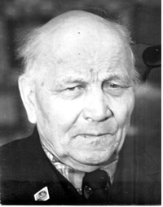
А.Я. Распопов. 1986 г.
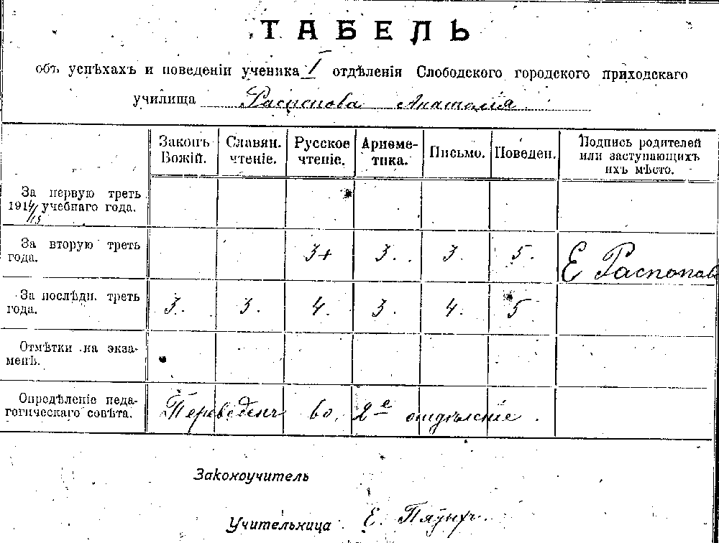

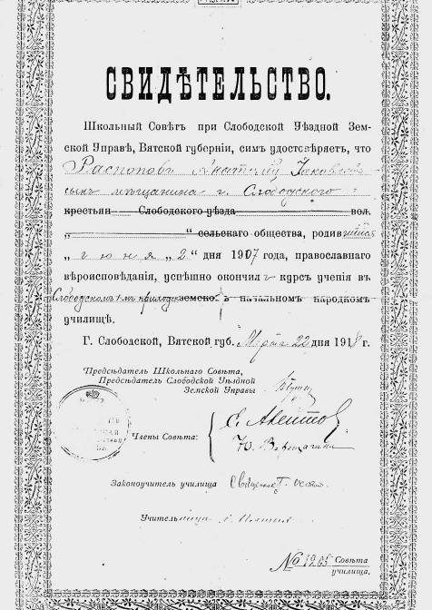
Морозова Влада, уч-ся 4 «а» кл. МОУ СОШ №14
в соавторстве с Морозовой Ларисой Викторовной, дочерью В.И. Елькина.

Династия учителей Морозовых-Елькиных

Слово Учитель в нашей семье - не пустой звук. Это символ, талисман, это прочная нить, соединяющая несколько поколений нашего рода. Моя прабабушка по папиной линии Сердитова Александра Семеновна 42 года проработала учителем начальных классов в средней школе № 14, где теперь учусь я. Бабушка по папиной линии Екатерина Алексеевна Морозова работала в Слободском интернате педагогом. Родной брат моей прабабушки Жуплатовой Любови Минеевны - Сметанин Иван Минеевич - 45 лет преподавал в Кировском государственном педагогическом институте на кафедре философии. Его бывшие студенты живут и работают сейчас во всех уголках нашей большой страны. Моя бабушка Елькина Светлана Петровна 32 года отработала учителем математики в средней школе № 14. Она учитель высшей категории, имеет звание «Отличник народного образования». Почти 20 лет была завучем по учебной работе. Каждый из них – педагог, каждый внес значительный вклад в развитие образования города, области, России. Но есть учитель, которым я горжусь - это мой дед, Елькин Виктор Иванович (02.06.1952 – 23.01.2007).
Он ушел из жизни рано, но оставил нам, детям и внукам, неоценимое наследство - созданные им сайты, напечатанные книги и статьи, добрую память в сердцах. Чтобы познакомиться с ним как с учителем-новатором, мы с мамой зашли на его сайт в глобальной сети Интернет. Я узнала, что у моего деда было очень много почетных званий: он был Заслуженным учителем России, соискателем премии Президента Российской Федерации «Лучшие учителя России», победителем Всероссийского конкурса сайт проектов 2004 г., был активным членом ассоциации физиков России, дважды победителем городского конкурса «Учитель года», лауреатом премии «Мастер-класс 1998», номинантом конкурса «Я иду на урок». Он написал около 200 публикаций по методике преподавания физики в школе. Мой дедушка - автор 3 книг:
• «Необычные учебные материалы по физике» М.: Школа- Пресс, 2001. - (библиотека журнала «Физика в школе» выпуск 24. книга 1) http://е1кin52.паrоd.ru./орit/tryd.htm. «Оригинальные уроки физики и приемы обучения» VI. Школа - Пресс- 2001. - (библиотека журнала «Физика в школе» выпуск 24. книга 2)
• «Физика и астрономия в походе и на природе» М.: Школьная пресса, 2003. - (библиотека журнала «Физика в школе», выпуск 25)
И сегодня школьники всей России решают его «Вовочкины задачи», «Задачи Шерлока Холмса», «Задачи Робинзона Крузо» по физике. Он был талантливым учителем, Учителем с большой буквы и удивительно скромным человеком. Вот что я узнала о биографии деда из семейного архива и рассказов своей мамы Морозовой Ларисы Викторовны.
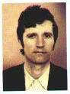
Виктор Иванович Елькин родился 2 июля 1952 года в деревне Кривошеино Юрьянского района Кировской области. После переезда семьи в город Слободской учился в средней школе № 14. По окончании школы работал электриком на фанерном комбинате «Красный якорь», затем служил в рядах Советской Армии в Карелии. Вернувшись из армии, осознанно пошел учиться в Кировский педагогический институт им. В.И. Ленина, получил специальность учителя физики и математики. В I979 году по распределению вернулся в город Слободской. Работал в Слободской школе-интернате, неполной средней школе №1, а с 1983 года до последнего дня своей жизни работал в средней школе № 5.
Моя мама, когда была маленькой девочкой, ходила смотреть модели кораблей и гоночных машин на станции юных техников, которые создал ее папа вместе со своими учениками. Затем были работы: Карлсон, который умел летать, огромный калькулятор и многое, многое другое. Его ученики были участниками Выставки достижений народного хозяйства (ВДНХ) и привозили из Москвы серебряные и бронзовые медали. Одним из первых в городе он освоил компьютер и стал преподавать информатику.
Еще одним увлечением моего деда был туризм. Он водил школьников в походы по родному Вятскому краю, в Крым. В составе туристических экспедиций побывал на Кавказе, Приполярном Урале, на Кольском полуострове. Со своими друзьями объехал все города Золотого кольца России, был в Петербурге, в Ташкенте и в других местах России и Ближнего Зарубежья. Огромное количество фотографий хранится в альбомах - это память о нашем дедушке, который имел еще один талант. Он с увлечением занимался фотографией, проявлял пленки, печатал черно-белые фотографии. Он очень любил свой город Слободской. На его сайте в Интернете можно посмотреть фотографии зданий родного города, сделанные им с особой теплотой. Он умел видеть и ценить красоту обыденных вещей, с которыми мы сталкиваемся каждый день и не замечаем, насколько они прекрасны. Этому учил дедушка своих учеников, этому он учил и нас. Не случайно он взял эпиграф к одной из своих статей следующие слова:
В окно смотрели двое:
Один увидел дождь и грязь,
Другой - листвы зеленой вязь
И небо голубое.
В окно смотрели двое.
Несмотря на все свои звания, он всегда оставался простым и открытым человеком. Для меня он был просто дедушкой, с которым было интересно и весело проводить время. Однажды, когда мне было 5 лет, родители оставили меня с ним и велели съесть нелюбимую мной овсяную кашу. Дедушка сказал, что надо подсчитать, сколько же ложек каши в тарелке. Он предложил съесть столько, сколько у меня пальцев. Быстро съев 10 ложек, я решила, что справилась с заданием. Но он хитро посмотрел на меня и сказал: «Ты съела столько, сколько пальцев у тебя на руках, а про пальцы на ногах ты забыла»? Мне стало весело, и я доела всю кашу.
Сейчас я учусь в четвертом классе, и мне очень не хватает моего любимого деда: многому могла бы научиться у него. Мне нравится работать на компьютере, путешествовать по глобальной сети Интернет и встречать там знакомую до боли фамилию. Мой дед - автор популярного сайта «Занимательная физика в вопросах и ответах»: httр: //е1кin52.паrоd.ru. Сайт успешно участвовал в конкурсах «Золотой сайт», «Заря - 2005», «Учитель.141». «Методист.rи». Благодаря его усилиям был создан сайт школы №5: httр://s1оЬ-sко1а5,паrоd.ru/index.htm, сайт городской библиотеки имени Грина : http;//www.sloblib.narod.ru/
Вся жизнь моего деда была посвящена школе, детям, родному городу. Он всегда увлекал и вел за собой. В том, чем он занимался, что ему нравилось, он был всегда на несколько шагов впереди остальных. И многое, что он делал уже тогда, мы начинаем понимать и делать только сегодня.
23 января 2007 года на стене средней школы № 5 в городе Слободском, была установлена мемориальная доска в честь моего дедушки. В память о нем, в Слободском ежегодно проводится турнир юных физиков им. В.И. Елькина. А его работы продолжают печатать во всероссийских журналах «Физика» и «Физика в школе» даже после его смерти. Я горжусь своим дедом и постараюсь сохранить память о нем, как хранят память о своем отце его дети, моя бабушка, многочисленные ученики и друзья. Учитель русского языка и литературы Галина Васильевна Широкова посвятила моему деду стихотворение
Памяти Виктора Ивановича:
Редеет наше дружества кольцо,
Судьба уносит самых лучших, ярких.
И каждая потеря на лицо
Накладывает черную помарку.
Никто не сможет заменить его.
Веселого, по мудрому простого
Никто не скажет правды вам в лицо
И меткого, насмешливого слова...
Как сердцу больно оттого, что он
Ушел, не поделившись с нами тайной,
Как, удивляя всех, он был самим собой,
Как гениальность прятал за банальность.
Как просто он смотрел на этот мир.
Как нас учил не предаваться фальши,
И потому так горько, что ушел,
Не разыграв последней в жизни карты.
Галина Широкова
преподаватель русского языка и литературы
Династия Филипьевых.
О жизни и творчестве поэта Владимира Филипьева

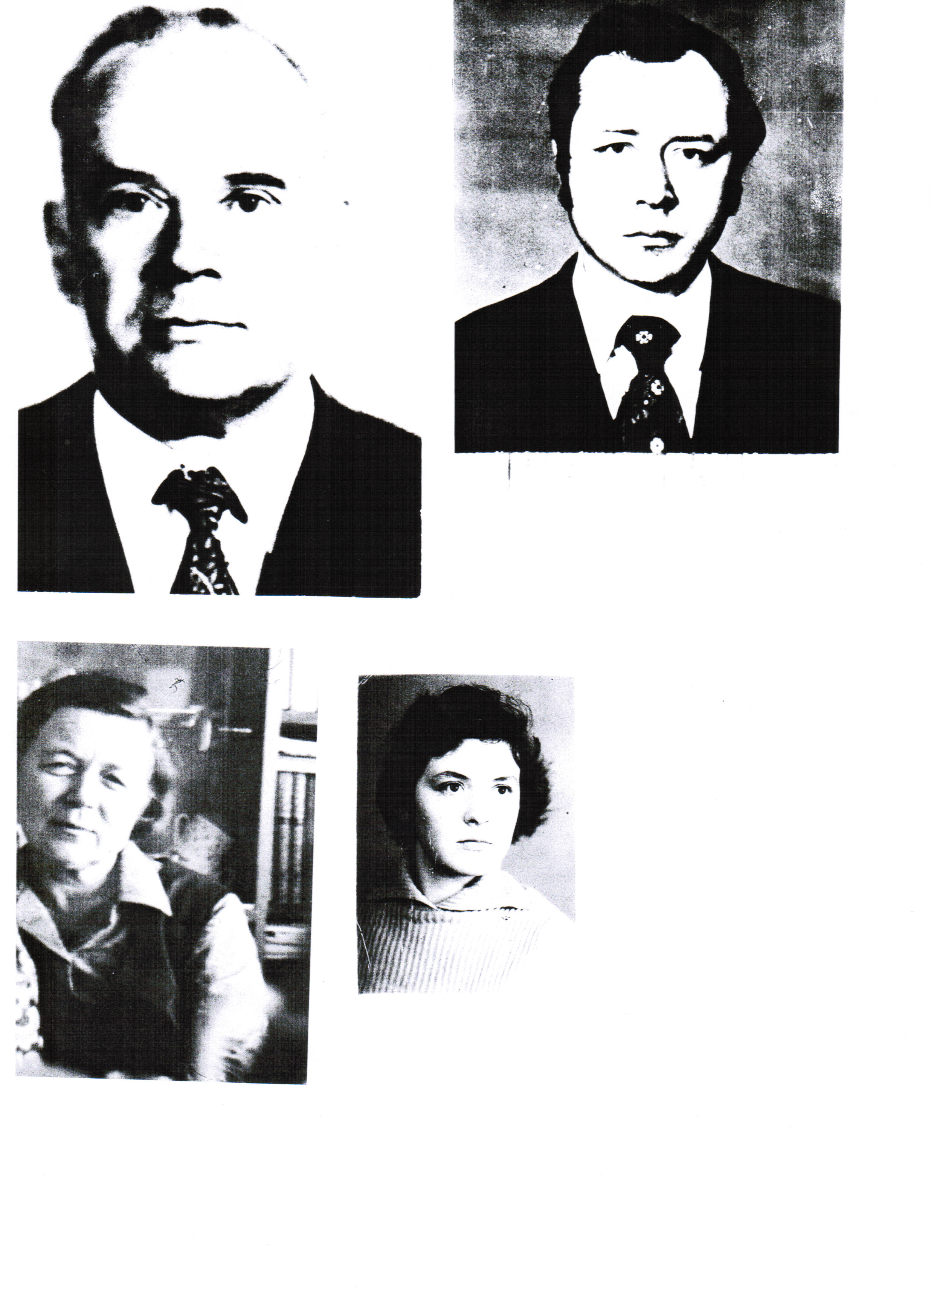
Филипьев Владимир Алексеевич (21 03.1942 - 25.04.2001) - наследник духовно-эстетических и литературных традиций, которые культивировались в семье Филипьевых на протяжении трёх поколений. Дед Владимира Алексеевича Филипьев Иван Михайлович родился в 1876 году в селе Верховино Юрьянского района Верховинского сельсовета. Служил протоиереем в церкви села Анкушино. Репрессирован. Особой тройкой при ПП ОГПУ Нижегородского края 10 июня 1931года обвинялся по ст. 58 п.п 10,11 УК РСФСР. Приговорён к трём годам концлагеря. В 1937 году. Сослан на Соловки, где трагически закончил свой жизненный путь. Реабилитирован 6 мая 1989 года.
Владимир Алексеевич свято чтил память о нём, часто с отцом они совершали паломнические походы к местам его духовного служения - в село Монастырское и село Анкушино Юрьянского района (ныне Кировская область). К месту гибели деда съездить не удалось, лишь в стихах, преодолевая пространство и время, проложил Владимир Алексеевич тропинку к неизвестной могиле своего деда:
В царстве мрака и тлена,
Невесомо-легки,
Афродитой из пены
Поднялись земляки.
Шторм бросает с размаху
Тени этих людей
На гранитные плахи
Соловецких камней...

В этой жизни немилой
Снег не бел, лёд не чист,
Над огромной могилой
Монастырь - обелиск.

Родители Владимира Алексеевича - словесники по призванию. Отец, Алексей Иванович, заочно окончил Кировский педагогический институт и до конца жизни работал в школе: сначала в селе Нема, затем в посёлке Вахруши в средней школе №1 - учителем русского языка и литературы, завучем, преподавателем ИЗО. Сам прекрасно рисовал, любил путешествовать. Совершая пешие походы вместе с сыном по родным местам, научил его тонко чувствовать красоту природы, приучил мыслить, философски воспринимать мир. В стихах «К отцу», написанных к 48-летию Алексея Ивановича, звучит своеобразная клятва сына продолжить дело отца и не сбиться с истинного пути:
Клянусь у дней, прошедших на виду:
В труде, в веселье, в час разлуки - всюду,
Я никогда тебя не подведу,
Чему учил - нигде не позабуду.
Мать Владимира Алексеевича, Зоя Матвеевна, как и Алексей Иванович, работала учителем русского языка и литературы сначала в Неме, а затем в Вахрушевской школе №1 Слободского района. За свой добросовестный труд Зоя Матвеевна была награждена Орденом Октябрьской революции.
Именно она привила сыну любовь к поэзии. Любимыми поэтами Владимира Алексеевича с детства были А.С.Пушкин, Ф.И. Тютчев, А.А. Фет, С.А. Есенин, А. Блок
. Из воспоминаний её учеников:
«Зоя Матвеевна была строгая, принципиальная, интеллигентная женщина, прекрасно знающая свой предмет. Ходила с учениками в походы, часто проводила вечера, причём всегда в помощники брала и собственных детей. Ольга музицировала, Николай что-то оформлял. Студента Владимира приглашала на свои уроки, где он читал стихи собственного сочинения»
Младшая сестра Ольга закончила музыкальную школу в г. Нолинске, хотя жили они в селе Нема.
В 1962 году семья переезжает в Вахруши, и опять одна из причин – это забота о развитии детей. Младший сын Коля ездил в Киров в художественную школу, отец, замечательно рисующий, не полагался только на свои силы.
Все дети получили высшее образование: Владимир и Ольга закончили Кировский пединститут, Николай - Ленинградский железнодорожный институт.
Первые стихи Владимир пишет в 12 лет, они посвящены родной природе:
На речушке мелкой
Снег и лёд лежит,
Лес, как старец древний,
В серебре стоит.
Однако профессиональным литератором Владимир Алексеевич не стал. Он выбрал другую специальность. В 1959 году он окончил Немскую среднюю школу и поступил в Кировский педагогический институт на физико-химический факультет. В 1962 году, будучи студентом, он пишет эти строки, как будто предвосхищая свою судьбу:
Понять меня очень трудно,
Порой, даже невозможно,
Зовёт меня голос трубный
На путь тернистый и сложный.
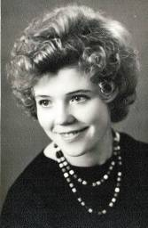
С 1963 года, за год до окончания института, он начинает работать учителем физики и химии в школе № 9 города Слободского. В 1964 году Владимир Алексеевич окончил физико-химический факультет КГПИ имени Ленина. Перед государственными экзаменами в марте 1964 года женился на Изабелле Евгеньевне, которая, как и он, всю жизнь посвятила школе. Она работала учителем математики в средней школе №1 с 1963-1994 года, была отличником народного просвещения РСФСР. С декабря 1964 по август 1965 года Владимир Алексеевич служил в рядах Советской Армии. Армейское «безделье» и серую рутину солдатской службы превращает в «ликбез», занимается самостоятельным изучением английского языка. Да так, что впоследствии спокойно читает Шекспира и других английских классиков в подлиннике, без словаря. Он прививает интерес к языку и точным наукам своей дочери Ирине, которая родилась в 1967 году и по окончании школы поступила в МГУ по специальности «Вычислительная математика и кибернетика».
С 1974 по 1997 год Владимир Алексеевич являлся директором средней школы N14 г. Слободского. Долгие годы он возглавлял самый большой в городе ученический и педагогический коллектив. Он, как руководитель, всегда был в поиске, в реализации новаторских идей. Его неизменный девиз: всё лучшее в педагогической науке - в практику работы учителей. Владимир Алексеевич один из первых в городе вводит в школе углублённое изучение отдельных предметов, обучение первоклассников с 6 лет. Здание, в котором занимались шестилетки, в честь любимого директора было названо «Филиппок». За годы педагогической деятельности в должности директора он в совершенстве овладел искусством общения с учителями и учащимися, создал в коллективе атмосферу творческого сотрудничества.
Слово о Директоре, Учителе, Человеке...
Звёзды умирают по-разному: одни медленно тлеют на горизонте, рассыпаясь в звёздную пыль, другие яркими метеоритами проносятся по небосклону, оставляя после себя яркий след. Люди тоже уходят по-разному: одни тихо, незаметно, будто погасив свечу, другие неожиданно и быстро, оставляя пламя в душах людей на долгие годы. Яркой звездой промчался по небосклону жизни и оставил после себя яркий, неисчезающий с годами след Владимир Алексеевич, директор школы №14, мудрый наставник, прекрасный учитель, верный, преданный друг. Каким мы помним его?
Я был богат душевной красотой,
Я был богат друзьями и делами...
В этих строчках Владимир Алексеевич раскрывается до конца: одарённый, талантливый руководитель, справедливый, гуманный педагог, человек необыкновенной души. «Я был, я есть романтик и поэт...» - таким было его жизненное кредо. Он любил жизнь, любил природу, любил людей. Умел радоваться каждому мгновению жизни: распустившемуся цветку, первой оттепели, журчанию ручья. Он сам был частью этой природы и изначальную мудрость черпал из неё:
Счастливые и мудрые цветы,
Смысл жизни, уяснившие до донца:
Сначала в жизнь приносят брызги солнца,
Позднее - утвержденье чистоты.
Дитя весны, он больше всего любил это время года:
Март - мой месяц. Зима и весна
В нём сражаются солнцем и снегом.
Ночью - вьюга со снежным разбегом,
Утром - даль голуба и ясна.
И сам он, подобно марту, переживал то солнечные озарения, то хмурую непогоду. Но, несмотря на все жизненные перипетии, умел верить, любить и мечтать:
Читатели случайные мои,
Живём мы, вы уж только мне поверьте,
Не в страхе ожидающей нас смерти,
А в счастье ожидающей любви!
А ещё Владимир Алексеевич был борцом, пытался изменить мир в соответствии со своими идеалами, мир, подобный «алмазному монолиту», мир, «мещанское болото», порождение корысти и пошлости:
Не желаю тлеть в возне мышиной,
Если бой, то только правый бой.
Каждый день - как новая вершина,
Каждый день - победа над собой!
А врачевала душевные раны любовь, преданность близких людей и, конечно, природа. Владимир Алексеевич любил походы, движение вперёд, неизведанные тропы и манящие дали. Хибины, Урал, Крым, Вятский край - всё исхожено им, везде остался след на смятой траве и каменистых уступах:
Я пойду босиком по России.
Как простой и худой пилигрим.
Лучше чувствуют ноги босые
Землю родины, льнущую к ним.
Как жаль, что дорога его странствий так рано скрылась в тумане...
От обидного слова, от сомнений и ран
По Хибинам суровым мы ходим в туман...
Он ушёл от нас весной, когда природа просыпалась к новой жизни, когда проклюнулись первые клейкие листочки, и синь небосвода была особенно глубока:
Скоро снегу исчезнуть, растаять,
Скоро льду расколоться и плыть,
А за этим - дорога простая
Мне - уставшему верить и жить...

Материалы для этого очерка
(факты и даты из автобиографии В. А. Филипьева) предоставила Филипьева Изабелла Евгеньевна, жена поэта.
«Ещё раз об истоках»
«В семье Филипьевых очень большое внимание уделялось воспитанию детей, как трудовому, так и интеллектуальному.
Владимир, родившийся в годы войны, рано стал летом трудиться помощником пастуха, на сенокосе. И, безусловно, родители привили любовь к чтению книг, к природе.
В этой большой семье работа всегда была на первом месте. В семье всегда было взаимное уважение, почтение к старшим. По праздникам собиралась большая дружная семья за столом, приезжали из Кирова две старшие сестры Алексея Ивановича со своими детьми. Звучали стихи Есенина (отец и сын Владимир могли читать их без конца) и стихи собственного сочинения Владимира, которые он выставлял на «суд» общественности.
Алексей Иванович учил позднее рисовать со знанием дела и первую внучку Ирину, которую он очень любил. И не зря, она окончила с отличием художественную школу в Слободском. Хорошо рисует и правнучка (внучка Николая). Передались гены прадеда и нашей внучке.»
(Из воспоминаний Изабеллы Евгеньевны Филипьевой)

Владимир Филипьев
Отцу
Тебе пошёл сорок девятый год,
Прожитых стало ровно сорок восемь.
Остался след: морщины от забот,
Волос опавших медленная осень.
Но люди судят жизнь не по годам,
А по тому, что познано на шкуре…
О молодости судят по глазам,
Не по растущей буйно шевелюре.
Уверен я, что не стареешь ты,
Лишь изменился внешностью немного.
По-прежнему бурлящие мечты
Влекут тебя на новые дороги.
Хочу и я таким же молодым
Шагать сквозь бури, засухи и грозы.
Туда, где пьют черемуховый дым
Весною опьянённые берёзы.
Хочу тебе я многое желать,
Но пожеланья – это просто звуки,
О них вернее могут рассказать
Не губы, а натруженные руки.
Задуматься в вечерней тишине,
Не так ли сам ты мудрствовал когда-то,
И всё, что не во мне,
Доделай непременно с моим братом.
Я говорю в открытую с тобой,
Но от души, без тени назиданья.
Хочу, чтоб этой новою зимой
Сбылись твои надежды и желанья.
Клянусь у дней, прошедших на виду:
В труде, в веселье, в час разлуки – всюду,
Я никогда тебя не подведу,
Чему учил – нигде не позабуду.
Давай за всё, что здесь я написал,
Под мамины восторженные взгляды
Поднимем гордо свой бокал,
Наполненный, конечно… лимонадом.
1964 г.

Учительская династия сестёр Симоновых
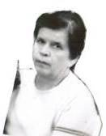
Симонова Клавдия Ивановна родилась в 1923 году в деревне Симоны Белохолуницкого района Кировской области. Училась в средней школе г. Слободского. Окончила Московский и Харьковский торгово-экономические институты. Работала преподавателем политэкономии в г. Пензе, Чернигове, Харькове. В годы Великой Отечественной войны была донором. Умерла в 2009 году.
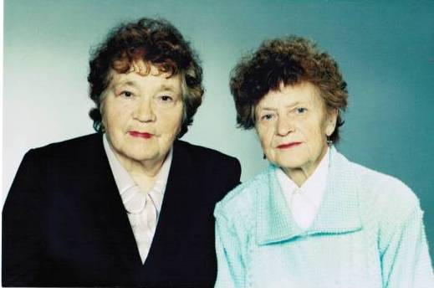
Симонова Евдокия Ивановна родилась 5 марта 1926 года в деревне Симоны Белохолуницкого района Кировской области. Родители были простыми крестьянами, в семье было 7 детей: 5 сестёр и два брата.
Несмотря на то, что семья была многодетной, жили небогато, все дети получили образование. Трое из сестёр выбрали профессию учителя, одна стала бухгалтером, другая - врачом.
Когда Евдокии Ивановне было 3 года, семья переехала в Слободской. Училась в начальной школе № 4 (Советская, 63, сейчас там находится городской паспортный стол), потом в школе № 5 (угол Вятской и Ленина, здание не сохранилось, сейчас на этом месте памятник слобожанам-чернобыльцам) и в средней школе № 7.
После окончания школы поступила в Омутнинский учительский институт, получила профессию учителя и продолжила образование в Кировском государственном педагогическом институте им. В.И.Ленина. С 1947 года работала преподавателем русского языка и литературы вначале в п. Первомайском, потом с 1953 года и до пенсии в средней школе №5. Учительский стаж 34 года. После выхода на пенсию работала в городской библиотеке им. А. Грина. Неоднократно награждалась Почётными грамотами за свой добросовестный и профессиональный труд.
Евдокия Ивановна увлекалась физкультурой, бегала на лыжах, играла в волейбол. Много путешествовала по литературным местам России.
Симонова (Целищева) Галина Ивановна родилась в 1930 году в городе Слободском. Училась в средней школе №7. Окончила Кировский педагогический институт им. В.И. Ленина вначале факультет физкультуры и спорта, потом химико-биологический. Преподавала химию и биологию в средней школе № 29 города Кирова. Увлекалась лёгкой атлетикой, лыжами.

Из воспоминаний Симоновой Евдокии Ивановны

Комарова Анна уч-ся 10 «б» класса
МОУСОШ с УИОП д. Стулово
«Моя учительница и ее семейная династия»
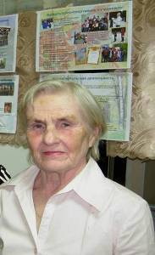
На примере семейной династии священников и педагогов
М.В. Новоселовой - отличника народного просвещения, ветерана труда.

Новоселова Маргарита Викторовна родилась в селе Кинчино Белохолуницкого района 12 апреля 1929 года в семье учителей. Ее родители были из семьи священнослужителей, духовного сословия. В начальную школу пошла в 6 лет в с. Кинчино, затем училась в средней школе г. Белая Холуница. С 1947 по 1951 год обучалась в педагогическом институте г. Кирова на факультете географии. По распределению три года работала на Сахалине в школе г. Горнозаводска учителем географии, затем вернулась на малую родину. Один год работала учителем в с. Люмпанур Лебяжского района; затем один год в с. Сырьяны Белохолуницкого района. Далее трудовая деятельность была связана со средней школой № 9 г. Слободского, где она проработала учителем географии. На пенсии Новоселова М.В. работала историком - краеведом на станции юных туристов г. Слободского, где основала музей народного образования г. Слободского. Новоселова М.В. отличник народного просвещения, ветеран труда. Всю свою жизнь посвятила любимой работе, туризму и воспитанию спортсменов – ориентировщиков. Сейчас проживает в г. Слободском. Воспитала дочь, которая окончила филологический факультет университета г. Перми и начинала свою трудовую деятельность учителем иностранного языка.
Старшая сестра Новоселовой М.В. Нина Викторовна родилась 31 декабря 1927 года. После окончания средней школы г. Белая Холуница поступила в Педагогический институт г. Кирова на математический факультет. По окончании института по направлению работала учителем математики в с. Лойно Верхнекамского района. После замужества переехала в город Пермь и работала преподавателем высшей математики и финансовой математики в Финансовом техникуме. Выйдя на пенсию, переехала жить в г. Санкт - Петербург, где и проживает по сей день.
Средняя сестра Зоя Викторовна после окончания 10 классов работала в школе с. Пантыл, где директором была их тетя Агния Васильевна Зеленина, сестра отца. Зоя Викторовна заочно закончила исторический факультет Пединститута г. Кирова. Несколько лет ей пришлось учительствовать в школах села Монастырек (около п. Первомайского), затем в с. Савушка. Основная трудовая педагогическая деятельность связана со школой с. Совье, где она проработала до пенсии учителем истории. Там она и проживает по сей день.
Три сестры и три учителя разных предметов, но одно их объединяло: они трудились честно и добросовестно на благо образования, просвещения и воспитания учеников более сорока лет.
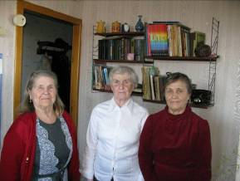
Новосёлова М.В. (в центре)
с сёстрами Зоей Викторовной и Ниной Викторовной

Отец М.В. Новоселовой Виктор Васильевич Зеленин был учителем в начальной школе с. Кинчино. Из воспоминаний Новоселовой М.В.: «К тому времени отец был учителем, а не служил в храме, и даже одно время колхозники деревни Большая Песчанка выбирали его председателем колхоза».Умер он 14 января 1935 года. Умер неожиданно, отказало сердце. Не смог пережить тяжёлые времена репрессий.
Трудная судьба выпала на долю мамы М. В. Новоселовой - Марии Павловны Зелениной (в девичестве Суворова). Она была шестым ребенком в семье священника Суворова Павла Андреевича. Отец умер, когда Марии исполнился один год, но ее мать Суворова Людмила Николаевна смогла воспитать детей и дать им хорошее образование.
Новоселова М.В. хранит копию аттестата воспитанницы Вятского Епархиального училища Суворовой М.П., дочери умершего священника Залазнинского завода, обучающейся с 1912 года по 1918 год. В Епархиальном училище она изучала: Закон Божий, историю Государства Российского, языки и другие предметы. В аттестате отмечено, что по всем предметам «отлично». Она знала церковную службу, умела вести домашнее хозяйство, шила платья. В войну работала в колхозе д. Песчанка счетоводом. Мария Павловна многие годы работала учителем русского языка и литературы в школе № 1 г. Белая Холуница, затем работала учителем начальных классов в этой же школе. Мария Павловна прожила долгую жизнь до 91 года в семье своей дочери Новоселовой М.В., похоронена в городе Слободском.
Так как жизнь родителей Новоселовой М.В. была связана с Белохолуницким районом, мы посетили краеведческий музей в г. Белая Холуница. Сотрудники музея познакомили нас с метрическими книгами храмов Белохолуницкого района (ранее Слободского уезда) и другими историческими сведениями. Мы узнали, что во всех селах были церковно-приходские школы и народные училища, где с основными предметами и Законом Божьим преподавались практическое пчеловодство, овощеводство, садоводство. И в семье Новоселовой М.В. родители хорошо знали эти предметы, что помогло им выжить в тяжелые времена. Маргарита Викторовна вспоминает: «Мы привыкли сами всегда работать и все делать своими руками, не считали это трудом, а считали это за интересное дело. У нас были яблоня, кусты смородины и полный огород овощей. Бабушка умела ухаживать за огородом. Детство было очень хорошее, дом вспоминаю часто. Папа наш держал пчел, а потом и мама тоже долго держала ульи, и мед у нас был всегда. Мы девочки все помним: и медогонку, как мед качали, и как рои ловили. Мед и корова нас спасли в трудные годы». (Приложение 1)
Род Новоселовой М.В. со стороны матери – это род священнослужителей Суворовых, а со стороны отца – род священнослужителей Зелениных. Вот о чем говорят архивные данные о Зеленине Василии Николаевиче дедушке Новоселовой М.В.: «Священник В.Н. Зеленин 55 лет, родился 1867 году 8 апреля, из духовного звания. Награжден: набедренником в 1912 г., скуфьею в 1917г., камилавкою в 1921г., за требоисполнение 1922 г. получил солидную сумму. Недвижимого имения не имеет. Уволен по окончании курсов Вятской духовной семинарии в 1887г. Имеет свидетельство на звание учителя. Определен и посвящен в сан дьякона 21 мая 1888г. Троицкой церкви с. Кинчино Слободского уезда. Рукоположен во священника на настоящем месте 10 июня 1907г. Перемещен и определен на настоящее место 17 марта 1919г.
Проходил должность учителя Кинчинской церковно – приходской школы и законоучителя в Кинчинском церковно – приходском начальном народном училище с 22 октября 1892 г. по 1 сентября 1908г. Был законоучителем в Житовском училище с 1 сентября 1912г. и Ожурковском училище с 1 сентября 1914г. по 1919г.» (приложение 3) Из воспоминаний Маргариты Викторовны мы узнали, что «В старости наш дед жил у своей незамужней дочери Агнии Васильевны Зелениной в с. Пантыл, где она работала учительницей в местной школе». (приложение 4) Агния Васильевна Зеленина, тетя Новоселовой М. В. со стороны отца, была учителем биологии и директором школы в селе Пантыл Белохолуницкого района. В этом селе прожила всю жизнь, там и похоронена. Вспоминая о своих близких, Новоселова М.В. говорила: «Мы с сестрами всегда навещаем их могилы. Этому нас научили родители и они заложили в наши души, как говорил А.С. Пушкин: «Любовь к отеческим гробам, любовь к родному пепелищу». (приложение 4).
Поработав в архиве, нам удалось найти сведения о диаконе Николае Николаевиче Зеленине – прадеде Новоселовой М. В. и его брате священнике Александре Николаевиче Зеленине, где говорится, что они многолетним своим служением потрудились на благо просвещения: «Дьячок Николай Николаевич Зеленин 41 год. Диаконский сын, по исключении из высшего отделения Вятского Духовного училища. В 1844 году определен причетником в село Вохму Вятского уезда. 1850 году 8 октября переведен из Яранского уезда в слободу Кукарку в Успенскую церковь, с получением полного доходу», где он прослужил до 1969 года, а затем переведен в г. Яранск. (приложение 5) В течение 19 лет Н.Н. Зеленин был священником Успенской церкви слободы Кукарки (ныне город Советск).
Традиции священнической династии Зелениных продолжают в наше время молодые священники: протоиерей Петр Ковальский и его сыновья.
Брат Зеленина Н.Н. «священник Александр Николаевич Зеленин диаконский сын. Родился 1841 года августа 22 дня. По окончании курса богословских наук в Вятской Духовной семинарии 1862 года уволен в епархиальное ведомство с аттестатом второго разряда; 1863 года 16 августа рукоположен во священника Преосвященийшим Акавангелом. Из Благовещенской церкви с. Шестаковского Слободского уезда 1872 года 24 августа перемешен по прошению в Бутемский завод Глазовского уезда. По распоряжению инспектора народного училища Орловского округа за номером 118 месяца ноября 1874 года назначен к исправлению законоучительской должности при сельском народном училище». (приложение 6)
Большую роль в воспитании Маргариты Викторовны и ее сестер сыграла ее бабушка Людмила Николаевна Суворова, о которой она вспоминает, что жила с нами и была очень добрая. Она была из семьи помещиков Феофилактовых и родилась в Залазнинском заводе (сейчас с. Залазна Омутнинского района). Вышла замуж за священника Суворова Павла Андреевича. В архиве Новоселовой М.В. хранится фото Людмилы Николаевны и Павла Андреевича в день бракосочетания (примерно 1892г.) Наверное, после смерти мужа, примерно в 1902 году, бабушка переехала из Залазнинского завода в с. Бобино, где при Благовещенской церкви была просвирницей.
Бабушка прожила долгую жизнь. Когда она умерла, ее похоронили рядом с нашим отцом в с. Кинчино, которого она очень любила» (приложение 2) Новоселова М.В. сохранила паспорт своей бабушки, где говорится, что Суворова Л.Н. 1872 года рождения по паспорту, выданному 1905 году декабря 10 дня на основании клировой ведомости 1904 года. Вдова в возрасте 33 лет. Просвирница с. Бобино. Место проживания с. Бобино Вятского уезда. Дети: Владимир 12 лет, Анатолий 11 лет, Александр 8 лет, Агния 7 лет, Августа 5 лет, Мария 4 лет, Ольга 2 лет. В паспорте указывается, что Л.Н. Суворовой назначается пенсия.
После революции Л.Н. Суворова пенсии больше не получала. Семьи священнослужителей лишались избирательных прав, т.е. взрослых не принимали на работу, а дети могли и не закончить средней школы и их не принимали в институты. По милости Божьей Маргарита Викторовна и её сестры выучились в школе и закончили педагогический институт, а их мать Мария Павловна многие годы проработала учителем в школе.
Старшая сестра матери Агния Павловна Попова (Суворова) со своим мужем многие годы учительствовали в городе Нолинске Кировской области, но с семьей своей сестры Марии Павловны, как жены бывшего священника, она не общалась. У Маргариты Викторовны воспоминаний об их семье не осталось.
Новоселова М.В. хранит фото дяди Михаила Николаевича и тети Марии Николаевны Феофилактовых (это брат и сестра ее бабушки Л.Н. Суворовой), которые после революции уехали жить в Америку.
Старшие братья матери М.В. Новосёловой Владимир Павлович Суворов и Анатолий Павлович Суворов закончили Вятскую Духовную семинарию, служили священниками в Слободском уезде (сейчас это Белохолуницкий район). Владимир Павлович Суворов служил в Сырьянах Белохолуницкого района, (т.к. у Новоселовой М.В. сохранилась старинная фотография храма с. Сырьяны.) Предположительно, Анатолий Павлович Суворов последнее время служил в с. Вагино в 16 км от с. Сырьяны (ныне уже не существующее). А.П. Суворов был репрессирован в 1935 году. Из архивной книги с указанием списка священнослужителей, репрессированных в 1937-38 годах в Кировской области, мы узнали, что Суворов Анатолий Павлович 1893 г.р., уроженец с. Залазнинский Омутнинского р-на как служитель культа Белохолуницкого р-на осужден Кировским облсудом 01.09.35г. по ст. 58-10 УК РСФСР к пяти годам лишения свободы.
Из воспоминаний Новоселовой М.В.: «он был женат, но после репрессии жена срочно развелась с ним. Вернулся он из заключения перед войной и первое время жил у нас и работал на сплаве по реке Белая Холуница. Потом жена его Надежда Васильевна, жившая в Слободском, снова приняла его и он начал жить с нею в Слободском. Дядя часто бывал у нас, но жена его ни с кем из нашей семьи не общалась и не хотела, чтобы их сын Геннадий с нами общался. Геннадий Анатольевич окончил Пермский медицинский институт и жил с семьей в городе Минводы. А.П. Суворов вместе с нашей мамой Марией Павловной похоронен в одной оградке Слободского кладбища.
Старший брат В.П. Суворов тоже был в ссылке в Западной Сибири. После войны его реабилитировали как священника. Вернувшись после заключения, он жил со своей женой Ангелиной Сергеевной в поселке Мураши. В Мурашах он работал в музыкальной школе преподавателем по классу баяна».
У Маргариты Викторовны сохранились фотографии Владимира Павловича с учениками музыкальной школы. Скончался он 30 декабря 1967 года и был похоронен в п. Мураши. Его жена последние годы жила в доме престарелых в г. Кирове и похоронена там же, детей у них не было.
Жизненный путь Новоселовой Маргариты Викторовны и ее родных был сложен. Она рассказывает: «У нас в семье о родственниках много не говорили, очень многое осталось невыясненным. Мы привыкли к замкнутой жизни и общались только в семье. «Никому не желай зла» - это было жизненным правилом в нашей семье и внушалось родителями нам детям. Нас учили в семье разговаривать с людьми очень корректно и воспитанно, но обидчикам давать отпор и ставить их на место. «Мир не без добрых людей» - так говорили нам родители…» (приложение 1)
В ходе исследования мне удалось выяснить, что на протяжении двух столетий в роду Маргариты Викторовны были священники и учителя, которые закончили духовные семинарии и педагогические институты, которые серьезно занимались образованием своих детей и своих учеников. Какие бы трудности не подносила судьба, они не оставили своего служения и были до конца преданы ему.

Приложения
1. Воспоминания Новоселовой Маргариты Викторовны о ее семье
(с ее слов)
«У нас в семье о родственниках много не говорили, очень многое осталось не выясненным. Мы жили в селе Кинчино в 6-8 км от города Белая Холуница. До войны детство было беззаботное, в семье отмечали праздники: Рождество, Пасху, Троицу. Особенно Троицу, так как храм села Кинчино был Троицкий. Пекла бабушка пироги, вечерний чай был всегда. В Пасху привязывали качели на березах в школьном саду. Летом под вечер, окока. Дом был очень удобным. Сначала у дома была очень хорошая усадьба, папа очень хорошо знал агротехнику и урожай у нас всегда был. Были две лошади: одна на выезд и её звали Астра, позднее обеих лошадей и все что относилось к этому: телеги, хомуты отец сдал в колхоз в деревню Большая Песчанка. Папа очень любил нас девочек. Нас было трое: Нина ей было 9 лет, Зоя 7 лет, мне младшей было 6 лет. В моей памяти остался день похорон отца. Отца хоронили всем колхозом, так как колхозники его очень уважали и даже хоронили с духовым оркестром. Но был один мужик, который постоянно обзывал нашего отца и говорил: «ты волк в овечьей шкуре». Потом у этого мужика дочь умерла в тюрьме. «Никому не желай зла» - это было жизненным правилом в нашей семье и внушалось родителями нам детям.
Так как к тому времени отец был учителем, а не служил в храме, и даже одно время колхозники деревни Большая Песчанка выбирали его председателем колхоза. Дедушка наш Зеленин Василий Николаевич был священником в селе Прокопье. На кануне дня похорон дедушка пришел из села Прокопье и всю ночь просидел у гроба сына. Отец умер в 36 лет 1935 году. Мы все заплакали - это было 14 января в старый Новый год. Умер он неожиданно, отказало сердце. Сказали что закупорка артерий. К тому времени у него все было готово если его отправят в ссылку они с мамой планировали, что сначала уедут в ссылку одни, а потом заберут нас детей с бабушкой. Я не знаю кто доносил на нашего отца, но хорошо помню, что за него заступился инженер, который строил Кинчинскй мост через реку Белая Холуница. Этого инженера уважали и его послушали, и бумаги на арест отца не были отправлены. Нас учили в семье разговаривать с людьми очень корректно и воспитанно, но обидчикам давать отпор и ставить их на место. «Мир не без добрых людей» - так говорили нам родители.
Мы привыкли к замкнутой жизни и общались только в семье. Мы привыкли сами всегда работать, и все делать своими руками и не считали это трудом, а считали это за интересное дело. У нас была яблоня, кусты смородины и полный огород овощей. Бабушка умела ухаживать за огородом. Детство было очень хорошее, дом вспоминаю часто. Раз в год мы с сестрой Зоей ездим на кладбище в село Кинчино на могилу к отцу. Наша мать прожила долгую жизнь, до 90 лет, и похоронена в городе Слободском.
Папа наш держал пчел, а потом и мама тоже долго держала ульи, и мед у нас был всегда. Мы девочки все помним: и медогонку и как мед качали, и как рои ловили. Мед и корова нас спасли в трудные годы. В детстве нам пришлось много работать: и сено метать и косить. Потом повзрослев мы поняли, что с трудом легче выживается в жизни. У нас в детстве было очень много книг. Старинные книги были очень красочно оформлены, также были альбомы с рождественскими открытками. Из детства мы не все сберегли. Родители говорили: «Ребенок учится тому, что видит у себя в дому».
Мы с сестрами сначала учились в Кинчинской начальной школе Белохолуницкого района. Я еще до школы умела читать и считать. В нашем доме, на первом этаже, кухня была оклеена газетами. Отец планировал делать ремонт и оклеить обоями, так я научилась читать по газетам в кухне. С 5 по 10 класс учились в школе города Белая Холуница жили на частной квартире, это были годы войны. Учились в три смены, третья смена начиналась в четыре часа дня. В эти дни ходили в школу из с. Кинчино в Белую пешком. Ни разу не было мысли, как это я в школу не пойду. Был случай с волками, мы с сестрой Ниной шли из школы, но волки нас не тронули, мы конечно боялись и стучали палками о санки. Часто волки и в село заглядывали, охотников их гонять не было. Мы квартировали у сапожника дяди Вани и его жены тети Кати. Хлеб в войну давали по 400гр. Из дома мы носили с собой лепени – это картошка нечищеная, варенная, толченая с мукой и выпекается лепешками. Питались так: утром варили картошку, на обед картофельницу, хлеб разделяли линейкой на четыре части, чтобы хватило на целый день. Лепени распределяли на всю неделю. У хозяев были часы и мы ели по времени. Обратно, в конце недели шли домой голодные с санками, посидим на санках и дальше идем. Дома картошку ели печеную в печи. В школе нас не обижали, у нас все были одинаковы. Учителя к нам относились очень хорошо, был такой случай: мы работали в колхозе с учениками, был уже ноябрь месяц, моя сестра Нина была одета в брезентовые тапочки и совсем ослабла. Обратно учитель нес ее на руках, она была небольшого ростика и он ее пожалел. На улице сделалось уже совсем холодно. В войну было 4кг на месяц, наша липа была вся ободрана, т.к. липовую кару сушили и растирали и добавляли в муку. В детстве мы сестрами жили дружно и весело, когда ходили за вениками, качались на березах, как на парашютах, купались и переплывали реку Белая Холуница на которой находилось село. Ходили рыбачить, для нас был сделан небольшой бредень, одевали нас в перешитое из того что было. У мамы была старая мануфактура, лапти не носили. Дядя Вася сапожник, у которого мы жили , ремонтировал нам обувь. На выпускной вечер мне было сшито цветное платье».
2.Воспоминания Новоселовой М. В. о бабушке Суворовой Людмиле Николаевне (в девичестве Феофилактова) - вдове священника Суворова Павла Андреевича (с ее слов)
«Бабушка Людмила Николаевна Суворова жила с нами и была очень, очень добрая. Бабушка прожила долгую жизнь. Когда она умерла ее похоронили рядом с нашим отцом в с. Кинчино. Она очень его любила. Хотя у нее очень болели ноги, она ни когда не жаловалась. Она сама варила воск, мед, масло и смазывала больные ноги, и даже однажды сломав руку, она не жаловалась на боль. Наш дед Суворов П.А. умер рано, когда нашей маме Марии Павловне был 1 год ».
3. Архивные сведения о священнике Василии Николаевиче Зеленине - дедушки Маргариты Викторовны со стороны отца и воспоминания Маргариты Викторовны о нем
Ведомости от церкви, наградные и послужные списки священнослужителей по Слободскому и Уржумскому уездам за 1920-22 год. (фонд № 237 опись № 76 д. № 1237)
Священник В.Н. Зеленин 55 лет, родился 1867 году 8 апреля, из духовного звания.
Награжден: набедренником в 1912г., скуфьею в 1917г., камилавкою в 1921г., за требоисполнение 1922г. получил солидную сумму денег. Недвижимого имения не имеет.
Уволен по окончании курсов Вятской духовной семинарии в 1887г.
Имеет свидетельство на звание учителя. Определен и посвящен в сан дьякона 21 мая 1888г. Троицкой церкви с. Кинчино Слободского уезда. Рукоположен во священника на настоящем месте 10 июня 1907г.
Перемещен и определен на настоящее место 17 марта 1919г.
Проходил должность учителя кинчинской церковно – приходской школы и законоучителя в Кинчинском церковно – приходском начальном народном училище с 22 октября 1892г. по 1 сентября 1908г. Был законоучителем в Житовском училище с 1 сентября 1912г. и Ожурковском училище с 1 сентября 1914г. по 1919г.
Женат. Жена Мария Николаевна 56 лет. Дети: Агния 29 лет, Виктор 26 лет при отце. В родстве ни с кем не состоит. Поведения хорошего, глубоко религиозного.

4. Из воспоминаний М.В. Новоселовой.
«Мы жили в с. Кинчино и наш дедушка В.Н. Зеленин жил в с. Прокопье где служил в храме. У нашего папы были братья а может и сестры которые умерли во младенчестве. Я помню плиты на их могилах на кладбище с. Кинчино. После смерти отца плиты эти местными колхозниками были разбиты и куда-то утащены. В старости наш дед жил у своей незамужней дочери Агнии Васильевны Зелениной в с. Пантыл где она работала учительницей в местной школе. Наш дед, В.Н. Зеленин и его дочь А.В. Зеленина похоронены на кладбище с. Пантыл. Мы с сестрами всегда навещаем их могилы. Этому нас научили родители и они заложили в наши души, как говорил А.С. Пушкин: «Любовь к отеческим гробам, любовь к родному пепелищу».

5.Архивные сведения о диаконе Николае Николаевиче Зеленине – прадеде Новоселовой М. В. и его брате священнике Александре Николаевиче Зеленине
Поработав в архиве, нам удалось найти сведения о диаконе Николае Николаевиче Зеленине – прадеде Новоселовой М. В. и его брате священнике Александре Николаевиче Зеленине.
Сведения из клировых ведомостей по Ярославскому уезду за 1870 год (фонд № 237, опись № 70, дело №1750)
Дьячок Николай Николаевич Зеленин 41 год. Диаконский сын, по исключении из высшего отделения Вятского Духовного училища. В 1844 году определен причетником в село Вохму Вятского уезда на половинный доход; 1846 года переведен в с. Кырчаны Нолинского уезда на третью часть дохода. В 1850 году 8 октября, на посвящение Преосвященийшим Неофитом в стихарь, переведен из Яранского уезда в слободу Кукарку в Успенскую церковь, с получением полного доходу. А в 1869 году 19 июня по прошение его переведен на настоящее место. Имеет грамоту. В семействе у него: жена Анна Ивановна 41 год. Дети их: Алексей 12 лет обучается в нижнем отделении Яранского Духовного училища на содержании своего отца, Николай 7 лет, Василий 4 года. Катехизис знает достаточно, поведения хорошего. Пономарю Сушкову родный дядя. Судим и оштрафован не был.

6. Архивные сведения о священнике Александре Николаевиче Зеленине брате прадеда Новоселовой М.В.
Сведения из клировых ведомостей по Орловскому уезду за 1874 год (фонд № 237 опись №70 дело №1035

Священник Александр Николаевич Зеленин 34 года; Диаконский сын; родился 1841 года августа 22 дня. По окончании курса богословских наук в Вятской Духовной семинарии 1862 года уволен в епархиальное ведомство с аттестатом второго разряда; 1863 года 16 августа рукоположен во священника Преосвященийшим Акавангелом. Из Благовещенской церкви с. Шестаковского Слободского уезда 1872 года 24 августа перемешен по прошению в Бутемский завод Глазовского уезда. По распоряжению инспектора народного училища Орловского округа за номером 118 месяца ноября 1874 года назначен к исправлению законоучительской должности при сельском народном училище. Имеет грамоту. Говорил три проповеди. Поведения очень хорошего. Ни с кем не в родстве. Судим и оштрафован не был. В семействе у него жена Мария Павловна, священническая дочь. Дети их: Михаил 10 лет, читает и пишет, Надежда 8 лет, читает, Александра 6 лет, читает, Анна 4 лет и Сергий 2 лет.

7. Духовное образование в Вятской епархии
В октябре 1657 года а Москве на Поместном Соборе волею царя Алексея Михайловича и благословением Патриарха Никона была учреждена Вятская и Великопермская епархия с центром в г. Хлынове. В состав новоучрежденной епархии вошла Вятская стана, включавшая пять городов: Хлынов, Слободской, Орлов, Котельнич и Шестакова.
В 1700 году с упразднением патриаршества начинается период петровских преобразований в церковных делах.
К тому времени Вятская епархия уже насчитывала 319 храмов, более 30 монастырей. Несмотря на запрет Петра I возводит каменные церкви, на Вятке их строительство не прекращалось. Не исполнялось и требование о прекращении строительства часовен. Даже болезненная для страны монастырская реформа и введение церковных штатов здесь почти никак не сказались. Петровская эпоха началась на Вятке после смерти Петра I с приездом сюда епископа Лаврентия (Горки) (1733-1737).
Начало духовному образованию в Вятской епархии было положено в 1735 году, когда епископ Лаврентий (Горка) открыл в Хлынове славяно-греко-латинскую школу. Одной из самых главных забот владыки Лаврентия стало создание в Хлынове славяно-греко-латинской школы. Но в осуществлении своего намерения он столкнулся с упорным нежеланием духовенства отдавать своих детей в школу. Дело даже доходило до нападений на архиерейский дом. Много усилий пришлось положить епископу Лаврентию, чтобы сломить оппозицию и положить начало развитию духовного образования на Вятской земле. Только к 70-м годам XVIII века она превратилась в полноценную семинарию и стала, по признанию современников, одной из лучших в России среди провинциальных духовных школ. Число обучавшихся в семинарии доходило до 400 и более человек.
Вятская духовная семинария не избежала тех недостатков, которые проявились во всей системе духовного образования в XIX и в особенности в начале XX века. Начало XX века стало временем серьезных испытаний на прочность всего церковного уклада. Революционные потрясения 1905-1907 годов вызвали к жизни многие явления, расшатывающие основания церковной жизни. Серьезные оппозиции среди духовенства сумели занять обновленцы. Неожиданным оказалось самое активное участие в революционных событиях учащихся Вятской духовной семинарии, которая стала центром всероссийского революционного движения. Серьезно осложнилось положение сельского духовенства в связи с участием в революции крестьян. Слава достойных выпускников Вятской духовной семинарии, которые всеми своими талантами, а порою своей жизнью, послужили церкви и отечеству, известна многим. Среди них: священомученик Михаил Тихоницкий и его сыновья митрополит Владимир, возглавлявший Западно-Европейский Экзархат, и архиепископ Вениамин Тихоницкий, которому пришлось поднимать из руин разгромленную в 30-е годы XX века епархию, священомученик Александр и Василий Агафонниковы, митрополит Палладий (Шерстенников), архиепископ Пахомий и Аверкий (Кедровы), протопресвитер Александр Дернов, возглавлявший придворное духовное духовенство и бывший духовником некоторых членов Императорской семьи, и многие другие.
В Вятской семинарии учились и те, кто принес известность отечественной науке: юрист К.А. Неволин, этнограф А.Г. Бессонов, геолог П.И. Кротов, академик медицины Н.В. Вершинин и другие. Выпускники семинарии потрудились и в области культуры. Среди них: Е.И. Кострова, первого переводчика на русский язык Гомера, художника В.М. Васнецова.
После 1818 года в епархии было создано 6 духовных училищ, а также женское епархиальное училище. Вятская епархия приняла активное участие в создании церковно-приходских школ, которых к концу XIX века насчитывалось более 1000 с количеством учеников около 33 тысяч человек.
По данным на 1908-1909 года в ней насчитывалось 3210162 православных, что составляло 89% населения губернии. В епархии находилось 866 храмов и молитвенных домов и 705 часовен, в которых несли свое служение 1256 священников, 597 диаконов и иподиаконов и 916 церковнослужителей.
Все архиереи, занимавшие вятскую кафедру в этот период, отличались прекрасным образованием, многие из них, например, епископ Агафангел (Соловьев), архиепископ Аполлос (Беляев), епископ Макарий (Миролюбов), были известны своими богословскими, гомилетическими и историческими сочинениями. Все они много старались в деле храмового строительства, развития духовного образования, миссионерской деятельности.
В нашем городе Слободском нашел свое упокоение Архиепископ Вятский и Слободской Аполлос, управлявший Вятской епархией с 1866 по 1885года.
Архивные данные сообщают, что высокопреосвященный Аполлос, в миру Иоанн Егорович Беляев, родился 11 апреля 1812 года в семье священника Владимирской епархии. Окончил Киевскую духовную академию, на последнем курсе приняв монашеский постриг. Следующим этапом его жизни было преподавание богословских дисциплин в Орловской, Тверской, Владимирской семинариях. В 1845 году он был причислен к числу братии Киево-Печерской лавры. Затем он ректор Астраханской, Псковской духовных семинарий, викарий Новгородской и Санкт-Петербургской епархий. Позднее определен на епископскую кафедру города Вятки. Человек высочайшей образованности, Владыка Аполлос любил проповеди и беседы с людьми. Сохранилось несколько сборников его слов и речей к Вятской пастве. Кроме управления епархией, он принимал большое участие в организации церковно-приходских школ в Вятской губернии.

Список литературы:
Книга «Очерки Вятской епархии 1657-2007 (к 350-летию Вятской епархии) » Вятка 2007 г., газета «Слободские куранты» православная страница «Небесный Свет» за 18 сентября 2007 года, №146 (12661), ст.3, Н. Мокерова.
Газета «Вятский епархиальный вестник» №10 (240) 2007г. статья «Вятская епархия в прошлом и настоящем» иерея Александра Белыбердина и иерея Сергея Гомаенова, ст. 8-12
ГАРФ (г. Киров) Ф. Р-237. Оп. 76. Д. 1237.
ГАРФ (г. Киров) Ф. Р-237. Оп. 70. Д. 1750
ГАРФ (г. Киров) Ф. Р-237. Оп. 70. Д. 1035

Учительская династия Целищевых
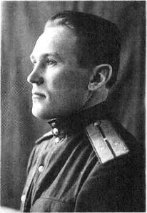
И. А. Повышев
Есть личности в нашей истории, чьи имена не так широко известны в России, но которые своим трудом, подвижнической деятельностью, жизненным и ратным подвигом оставляют заметный след в судьбе своей малой Родины, в просветительском и интеллектуальном развитии целых поколений своих соотечественников, земляков и учеников. К таким ярким личностям, внесшим значительный вклад в развитие культурного, образовательного и интеллектуального потенциала вятского города Слободского, относится и наш земляк - педагог, гуманист и патриот земли вятской - Емельян Яковлевич Целищев (16.08.1909 - 17.07.1987).
Родился Емельян Яковлевич в простой крестьянской семье Орловского уезда Вятской губернии (ныне Оричевский район Кировской области). После окончания Орловского реального училища, Вятского педагогического института, а позже и курсов повышения квалификации преподавательского состава Ленинградской академии физической культуры им. П. Ф. Лесгафта работал преподавателем общеобразовательных дисциплин в средних учебных заведениях области. В 1930 г. по разнарядке губернского отдела народного образования был направлен на преподавательскую работу в среднюю школу № 7 г. Слободского, где проработал многие годы.
Будучи участником Великой Отечественной войны 1941-1945 гг., Е. Я. Целищев в составе действующей армии Ленинградского фронта принимал непосредственное участие в обороне Ленинграда и в боевых действиях по освобождению стран Восточной Европы от немецко-фашистских захватчиков. Был дважды ранен и закончил войну в Чехословакии в звании капитана Советской Армии. За боевые заслуги перед Родиной отмечен правительственными наградами: орденами Красной Звезды, Отечественной войны I и II степеней, а также медалями «За оборону Ленинграда», «За освобождение Праги», «За победу над Германией в Великой Отечественной войне 1941-1945 гг.» и др.
После демобилизации из Вооружённых Сил и возвращения в родную школу № 7, Е. Я. Целищев активно включается в преподавательскую работу и общественную жизнь школы и города. Он много делает по укреплению и развитию физкультурного движения и спорта в своём городе. При его непосредственном участии в Слободском оживились и получили массовое развитие такие наиболее любимые горожанами виды спорта, как лыжный, конькобежный, легкая атлетика, а также многие игровые дисциплины. Настоящими спортивными праздниками городского и районного масштаба стало проведение Дня физкультурника и открытие зимнего спортивного сезона, в которых принимали участие спортивные команды и коллективы практически всех промышленных предприятий и организаций города и района. Важное значение придавалось массовости и хорошей организации проводимых соревнований, что всегда привлекало на Центральный стадион и спортивные площадки города большое количество зрителей и болельщиков и создавало атмосферу настоящего народного праздника. Ещё в довоенные годы по инициативе и непосредственном участии Е. Я. Целищева была основана и сформирована Слободская детско-юношеская спортивная школа, где на общественных началах он был назначен первым её директором и тренером. Благодаря энтузиазму, педагогическому таланту преподавательского и тренерского состава, поддержке городских властей эта масштабная культурная программа физического воспитания в городе была во многом реализована, и школа с годами становится настоящей кузницей спортивных кадров. За 70 лет здесь подготовлена целая плеяда спортсменов-разрядников высшей квалификации: от мастеров спорта до заслуженных мастеров по различным видам спорта, включая чемпионов города, области, России, СССР, Европы и мира.
В начале 50-х годов руководство г. Слободского назначает Е. Я. Целищева завгоротделом по физической культуре и спорту. Это было трудное для страны послевоенное время, когда нужно было поднять спортивный и моральный дух у подрастающей молодёжи, сориентировать и нацелить её на освоение и восприятие новых, более актуальных и жизненно важных в то время, духовных и нравственных ценностей. На новом посту Е. Я. Целищев проводит огромную работу по организации и развитию физической культуры и спорта на предприятиях и заводах города и района. Существенно активизировали свою воспитательную работу среди учащейся и рабочей молодежи многие спортивные общества и спортклубы. Буквально за несколько лет г. Слободской становится одним из ведущих спортивных центров Вятского региона. Спортивные команды заводских коллективов и обществ всё чаще стали завоевывать призовые места в крупнейших спортивных мероприятиях и привозить в свой город победные кубки, дипломы, Грамоты и медали, отражающие закономерные успехи развивающегося физкультурного движения тех далёких лет. Появились первые свои чемпионы и рекордсмены областного, всероссийского и всесоюзного уровня. Эти успехи молодежи широко освещались городскими и областными средствами массовой информации тех лет. За большой вклад в развитие массового физкультурного движения среди учащейся и рабочей молодежи, а также за заслуги в деле воспитания молодого поколения тех трудных послевоенных лет Е. Я. Целищев был награждён Почетным знаком Совета Министров страны «За развитие физической культуры и спорта в СССР» и правительственной медалью «За трудовую доблесть».
Учитывая многолетний педагогический опыт и яркие организаторские способности, а также умение работать с людьми, Емельян Яковлевич был назначен заместителем председателя Слободского городского совета депутатов трудящихся, где в течение нескольких лет занимается вопросами восстановления и развития послевоенного городского хозяйства, а также решением конкретных задач построения цивилизованного гражданского общества. Уже позже, в 1960-е гг., были и другие рабочие назначения на не менее важные и ответственные руководящие должности: директором райпромкомбината, начальником Слободской автоколонны, руководителем городского историко-краеведческого музея и Слободского отделения Всесоюзного общества по охране исторических памятников. И везде, на каком бы посту Е. Я. Целищев не находился, какие бы стоящие перед ним задачи не решал, он всегда с исключительной ответственностью относился к порученному делу и стремился доводить решаемые вопросы до конца. При этом характерной чертой стиля его руководства всегда были высокая принципиальность в принятии важнейших для города решений и уважительное ношение к своим подчиненным и коллегам по работе. И все же, главной вершиной творческой судьбы и трудовой деятельности Е. Я. Целищева стало преподавательское дело и профессия педагога.
Многие годы он возглавлял физкультурное движение в своем городе, длительное время работал простым школьным учителем физического воспитания, руководил Слободской ДЮСШ и городским комитетом по физической культуре и спорту. И сегодня, глядя через призму времени, мы все понимаем, что даже тогда, более чем полвека назад, ещё в той действующей системе координат духовных и нравственных ценностей, он был педагогом и гуманистом с большой буквы. Весь свой талант и свои организаторские способности в сочетании с исключительной работоспособностью Е. Я. Целищев положил на алтарь развития физической культуры города, которая уже при нём вышла на рубежи всесоюзного и международного уровня. И в этом плане древний вятский город Слободской стал для него его судьбой и своеобразным «вечным городом», которому он был беззаветно предан и которому посвятил всю свою творческую жизнь педагога и гражданина. При этом, он полностью и достойно прошёл всё то, что выпало на его долю и его родного города в непростом XX в. Е. Я. Целищев навсегда остался верным сыном своего Отечества и служил ему верой и правдой до последнего вздоха.
Именно таким он останется в нашей памяти у всех его учеников и современников, знавших его и прошедших школу нравственного и физического воспитания. И в этом нам видится не только уважение к нашей истории, но и особая признательность ко всем нашим предшественникам, к тем, кто передал эстафету знаний нам, поколению XXI в., чтобы мы сохранили и обогатили этот бесценный опыт и передали свет полученных знаний уже следующим поколениям наших земляков.

Династия учителей Целищевых:
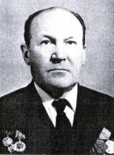
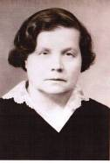
Целищев Емельян Яковлевич (16.08.1909- 17.07.1987), учитель физкультуры средней школы №7.

Целищева Ариадна Михайловна (5.06. 1910 - 30.110 1977), учитель рисования и черчения средней школы №7, отличник народного просвещения РСФСР, жена Целищева Е.Я.

Продолжателем династии учителей стал Целищев Владимир Емельянович, учитель физкультуры средней школы №7.

Приложение

1930 год
Избы-читальни
Ильинская - Заведующая -. Носырева Анастасия Александровна
Волковская – Годун Фёдор Анатольевич
Кругловская – Зянкин Пётр Николаевич
Осинская – Саитов Максим Иванович
Саврасовская (д. Слободка) – Пентин Василий Николаевич
Колкинская – Салтыков Евгений Александрович
Игуменская - Салтыков Евгений Александрович
Роговская – Возисов

Народные дома
Ильинский – Носырева Анастасия Александровна

Волковский – Годун Фёдор Анатольевич
Совьинский – Бабинцев
Роговской – Ардашев

1940 год.
Зав. ГОРОНО - Плотников С.А
Директор школы №7 – Макаренко Ефросинья Петровна
Директор школы №8 - Филин

Директор школы №6 – Сабораева
Директор школы №5 - Трухина М.Н.
Зав. школой №2 – Воробьёва
Завуч школы №10 – Попова Л.С.
Председатель городского союза учителей – Загарских Сергей Павлович.

Учителя-ветераны за 1948 -1949г.

ОРДЕН ЛЕНИНА

Пинегина Елизавета Сергеевна – учитель начальной школы №1,1898г.р, беспартийная, педстаж 32года
Лапина Антонина Александровна – учителя математики средней школы рабочей молодёжи,1883г.р, беспартийная, педстаж 40 лет.
Воронина Зоя Васильевна – учитель средней школы №7,1899г.р, член ВКП(б), педстаж 30лет.

«ЗНАК ПОЧЁТА»

Филин Вячеслав Иванович – зав. Слободским ГОРОНО, 1905 г.р, член ВКП(б), педстаж 30 лет.
Кривцова Клавдия Игнатьевна – учитель начальных классов СШ№9, 1904 г.р, беспартийная, педстаж 30лет
Никитина Зоя Тивуртиевна – зав. начальной школой №1,1910 г.р, беспартийная, педстаж 21 год.
Головизнина Ефросиния Алексеевна – зав. начальной школы №12, 1909г.р, беспартийная, педстаж 22 года.
Пентина Нина Николаевна – учитель русского языка, 1906г.р, беспартийная, педстаж 21 год.
Рылова Александра Ефимовна- учитель семилетней школы №3,1909г.г, беспартийная, педстаж 22 года.
Стригун Галина Валентиновна – учитель начальных классов семилетней школы №6, 1912г.р, беспартийная, педстаж 21 год.
Летягина Юлия Петровна – учитель начальной школы №2, 1910г.р, беспартийная, педстаж 21 год.
Князева Тамара Владимировна – учитель русского языка и литературы средней школы №7, 1908 г.р, беспартийная, педстаж 20 лет.
Макаренко Ефросинья Петровна – директор средней школы №7, 1904г.р, член ВКП(б), педстаж 22 года.
Черняева Маргарита Фёдоровна – зав. учебной частью средней школы №7, 1907 г.р, член ВКП(б), педстаж 20 лет.

ОРДЕН ТРУДОВОГО КРАСНОГО ЗНАМЕНИ
Клюкин Ефим Афанасьевич – учитель физики и математики семилетней школы №10, 1896г.р, член ВКП(б) с1949г, педстаж 28 лет
Лапина Антонина Александровна – учитель математики средней школы рабочей молодёжи,1893г.р, беспартийная, педстаж 29 лет.
С18 октября 1909г по 20 сентября1912г. – помощница учительницы Заевского земского училища; с 21 сентября 1912г по 20 ноября 1913 – запасная учительница Ланского земского училища, с 1913 по 1920 – зав. школой по Слободскому уезду.
Попова Елизавета Алексеевна – учитель семилетней школы №3, 1898г.р, беспартийная, педстаж 28 лет.
Клюкин Ефим Афанасьевич – учитель 5-7 классов семилентней школы №10, 1896 г.р, член ВКП(б), стаж работы с 1918г.
Лихачёва Елизавета Николаевна- директор начальной школы №13, 1905г.р, член ВКП(б), педстаж 26 лет.
Воронина Зоя Васильевна – учитель средней школы №7,1899г.р, член ВКП(б), педстаж 29 лет.

«ЗА ДОБЛЕСТНЫЙ ТРУД»
Целищева Ариадна Михайловна – учитель рисования и черчения СШ39, 1910 г.р, беспартийная, педстаж 18 лет.
«ЗА ТРУДОВОЕ ОТЛИЧИЕ»
Вершинина Лидия Николаевна – учитель начальной школы №1, 1887г.р,беспартийная, педстаж 11 лет.
Минин Михаил Николаевич – инспектор ГОРОНО,1918г.р, член ВКП(б), педстаж 10 лет.
Мякишева Зинаида Николаевна – учительница начальной школы №4,1910г.р, педстаж 16 лет.
Жилина Галина Александровна – учитель немецкого языка семилетней школы №8, 1920 г.р, беспартийная, педстаж 10 лет.
Пантелеева Ольга Петровна – учитель математики семилетней школы №8, 1920 г.р, беспартийная, педстаж 13 лет.
Новикова Людмила Павловна – учитель начальной школы №2,1903г.р, беспартийная, педстаж11 лет.
Рыбакова Ольга Тимофеевна – учитель истории семилетней школы №5,1918г.р, беспартийная, педстаж 14 лет.
Шишкина Галина Григорьевна – учитель начальных классов семилетней школы №6,1919г.р, член ВКП(б), педстаж 11 лет.
Ермакова Валентина Дмитриевна – учитель семилетней школы №10,1919г.р, беспартийная, педстаж 11лет.
Якимову Александру Ильиничну – учителя начальной школы №1, беспартийная, педстаж 14 лет.
Ганичева Зоя Александровна – учитель семилетней школы №10, 1920г.р, беспартийная, педстаж 11 лет.
Чуватина Анна Александровна – учителя начальных классов начальной школы №3, 1899г.р, беспартийная, педстаж 13 лет.
Кононова Зинаида Ивановна – учитель начальных классов Слободской начальной школы №13,1920г.р, беспартийная, педстаж 10 лет.
«ЗА ТРУДОВУЮ ДОБЛЕСТЬ»
Дектерёва Александра Михайловна – учитель естествознания семилетней школы №8, 1904 г.р, беспартийная, педстаж 16 лет.
Кнутова Дарья Петровна – учитель русского языка семилетней школы №10, 1914 г.р, член ВКП(б) с 1943 года, педстаж 17 лет.
Юрша Мария Тихоновна – учитель географии средней школы №9,1897г.р, член ВКП(б) с1943года, педстаж 16 лет.
Мамонова Екатерина Алексеевна – учитель русского языка семилетней школы №3, 1919 г.р, беспартийная, педстаж 15 лет.
Загарских Сергей Павлович – учитель истории семилетней школы №6, 1912 г.р, беспартийный, педстаж 16 лет.
Плотникова Анна Георгиевна – учитель начальной школы №2, 1912 г.р, беспартийная, педстаж 18 лет.
Трегубова Мария Николаевна – учитель математики семилетней школы №6, 1915г.р, беспартийная, педстаж 16 лет.
Мякишева Зинаида Николаевна – учительница начальных классов начальной школы №4, 1919 г.р., беспартийная, стаж педагогической работы 16 лет
Грехова Мария Николаевна – учитель начальной школы №1, беспартийная, педстаж 15лет.
Харина Елизавета Петровна- учитель семилетей школы №10,1893г.р, беспартийная, педстаж 15 лет
Князева Тамара Владимировна – учитель средней школы №7,1908г.р, беспартийная, педстаж 15 лет.
Список учителей орденоносцев по Слободскому ГОРОНО
за 1948-1949 годы.
Фамилия Имя Отчество |  | Номер школы | Чем награждён
Пинегина Елизавета Сергеевна |  | Школа №1 | Орден Трудового Красного Знамени
Грехова Мария Николаевна |  | Школа №1 | Орден «Знак Почёта»
Воробьёва Мария Александровна |  | Школа №2 | Орден Трудового Красного Знамени
Пинегина Елена Вениаминовна |  | Школа №4 | Орден «Знак Почёта»
Изергина Татьяна Николаевна |  | Школа №3 | Орден «Знак Почёта»
Изергина Мария Николаевна |  | Школа №7 | Орден Ленина
Рябинская Зоя Александровна |  | Школа №7 | Орден «Знак Почёта»
Боронина Зоя Васильевна |  | Школа №7 | Орден Ленина
Фофанова Анна Фёдоровна |  | Школа №7 | Орден Ленина
 | Шмелёва Анастасия Ивановна | Школа №7 | Орден Ленина
 | Загарских Анна Васильевна | Школа №8 | Орден Трудового Красного Знамени
 | Романова Ольга Михайловна | Школа №8 | Орден Ленина
 | Фролова Надежда Михайловна | Школа №9 | Орден Трудового Красного Знамени
 | Брызгалова Клавдия Афонасьевна | Школа №10 | Орден Ленина
 | Крывцева Клавдия Игнатьевна | Школа №13 | Орден Трудового Красного Знамени
 | Пестова Олимпиада Владимировна | Школа №13 | Орден Трудового Красного Знамени

Содержание:

Предисловие 4

Династия учителей Изергиных 5
Анатолий Витальевич Кузьмин 9
Анатолий Яковлевич Распопов 11
Династия учителей Морозовых-Елькиных 14
Династия Филипьевых 18
Учительская династия сестёр Симоновых 25
Новоселова М. В. и ее семейная династия 27
Духовное образование в Вятской Епархии 37
Династия Целищевых 40
Приложение 45
Учителя-ветераны за 1948 -1949 г. 46

